Martínez Coronel Brayan Yosafat

# Análisis

## Dado

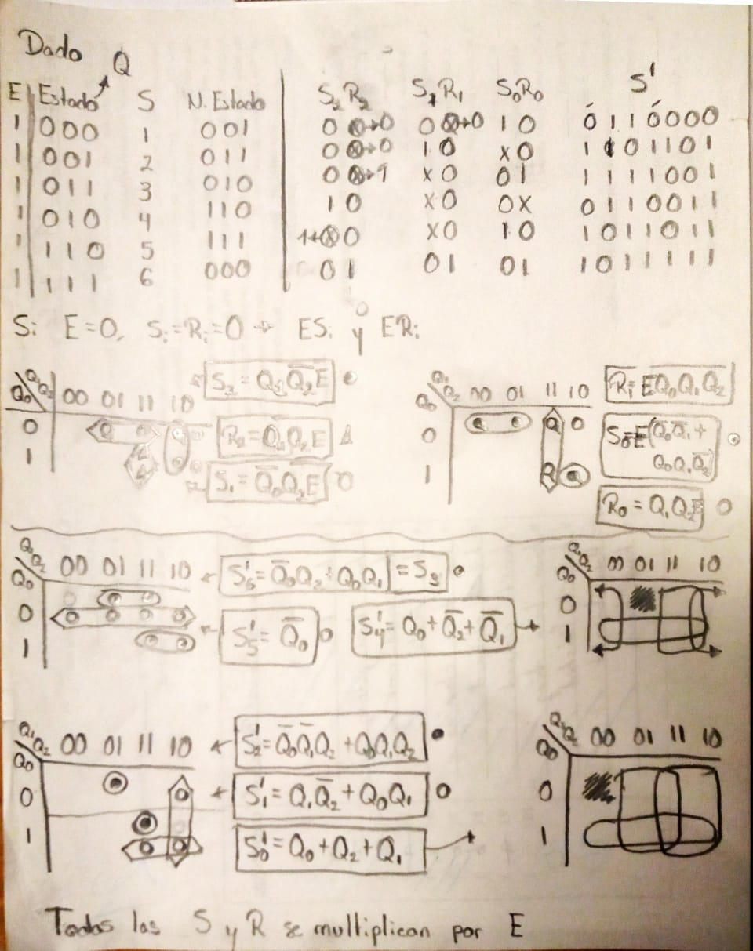

## Hexadecimal

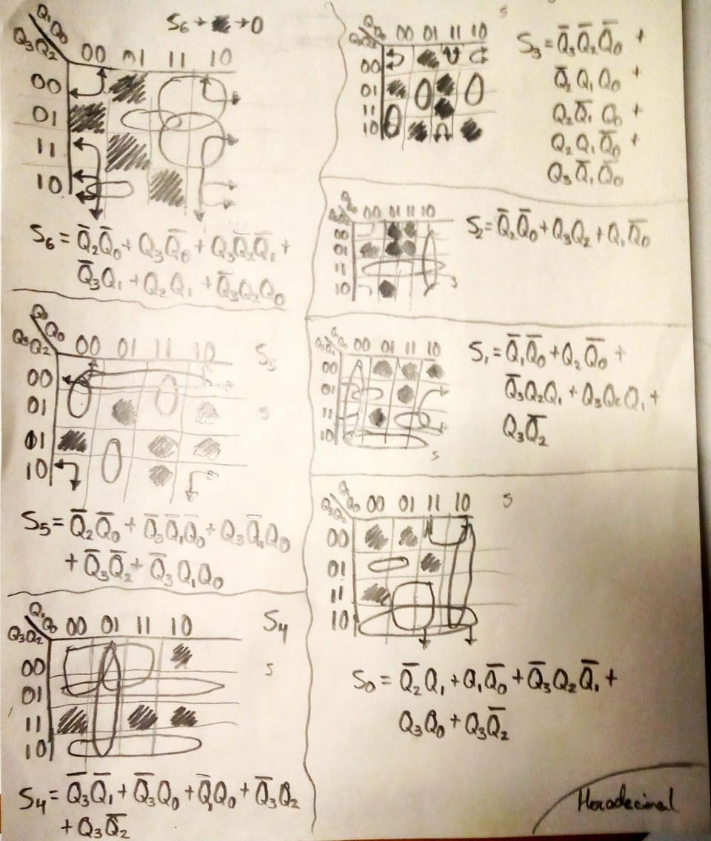

## Nombre

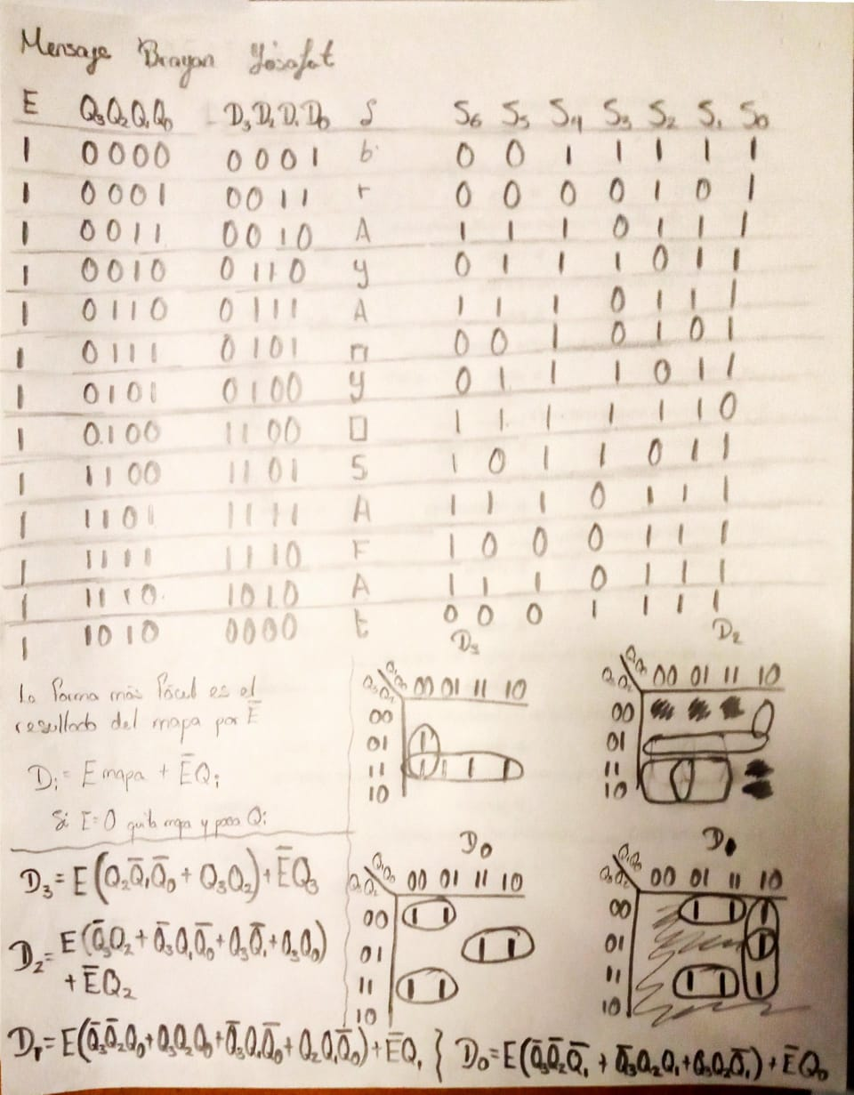

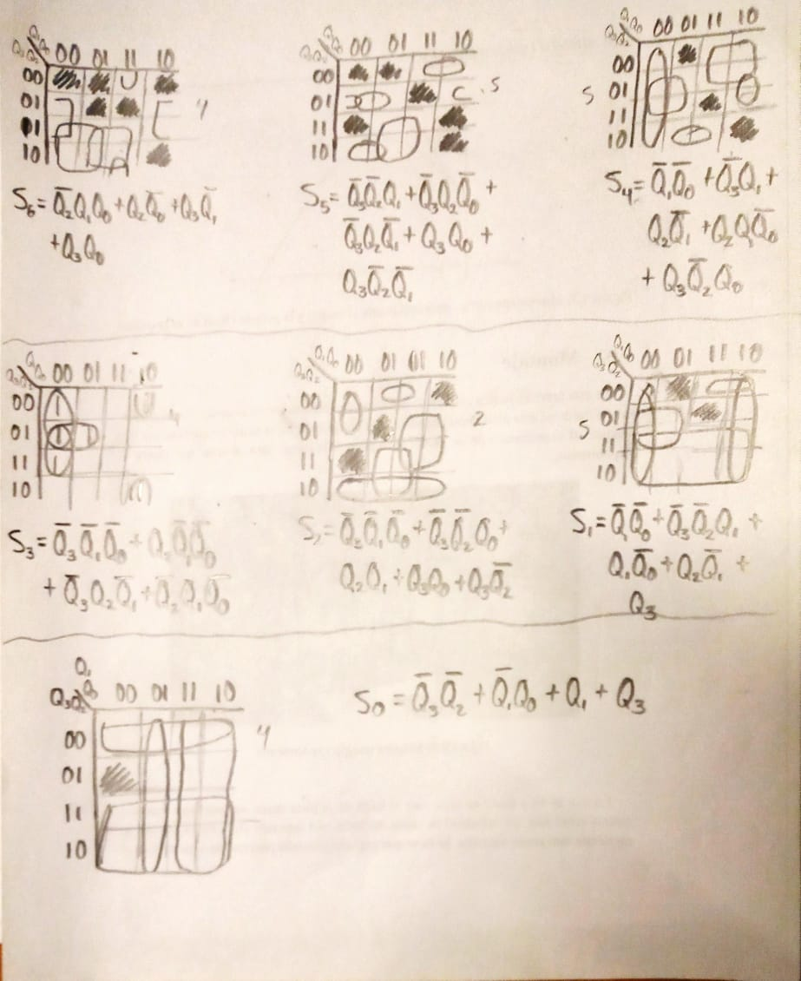

## Boleta

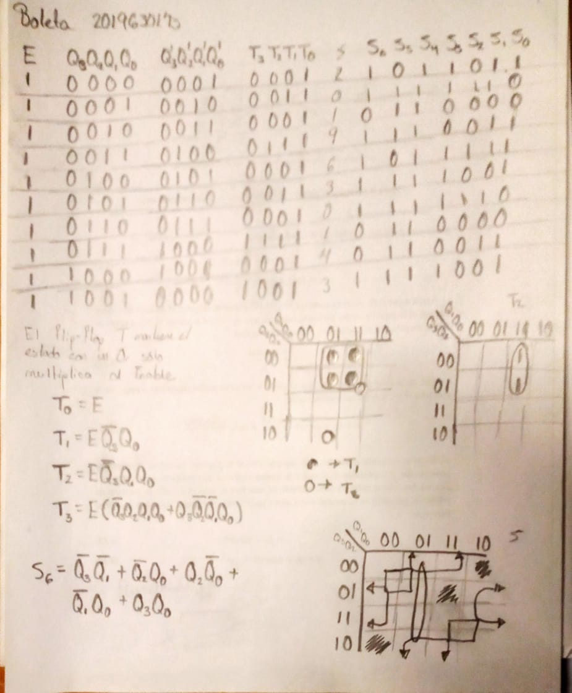

# Código Fuente

## Dado

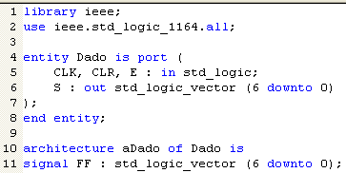

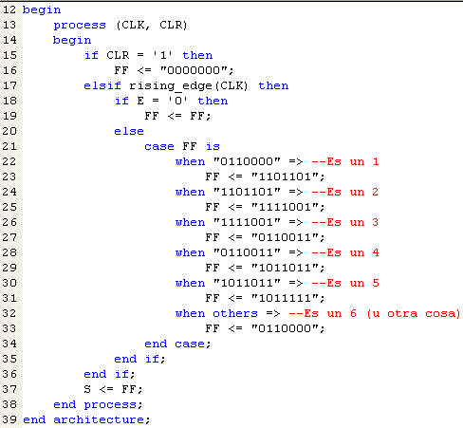

## Hexadecimal

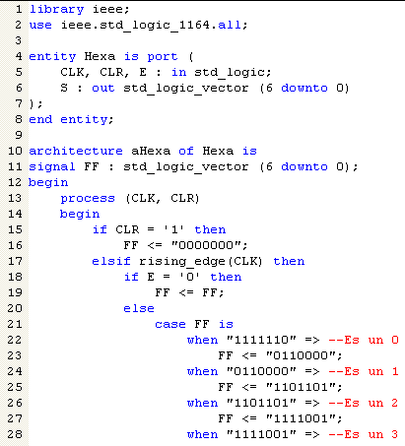

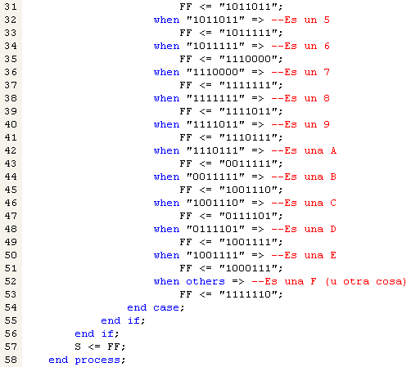



## Nombre

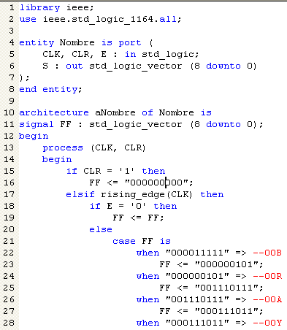

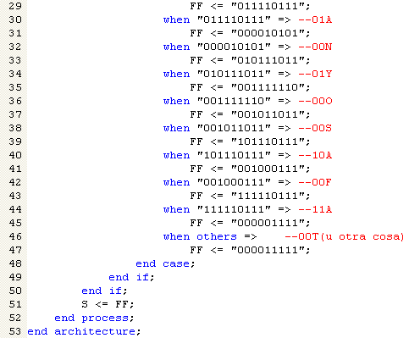

## Boleta

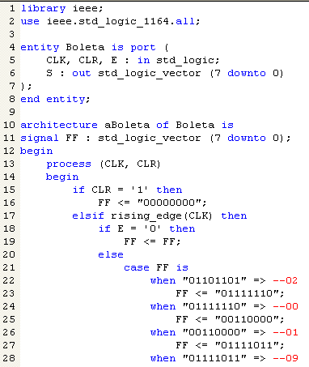

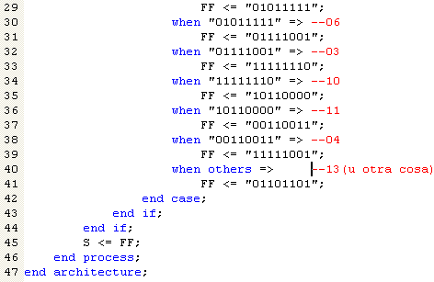

# Simulaciones en Galaxy

## Dado

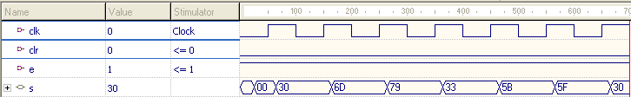

## Hexadecimal

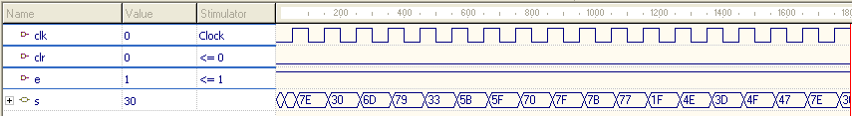

## Nombre

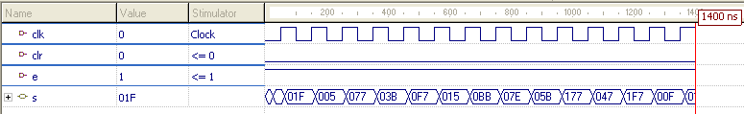

## Boleta

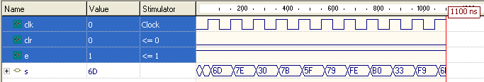

# Simulación en Proteus

## Dado

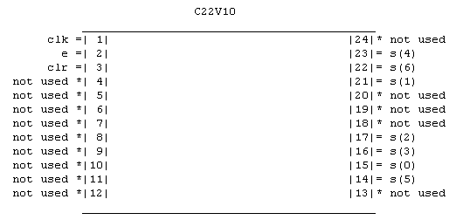

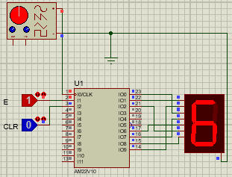

## Hexadecimal

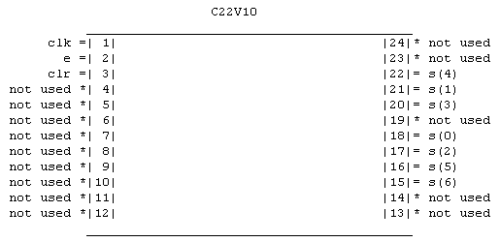

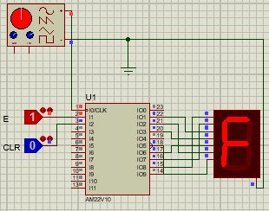

## Nombre

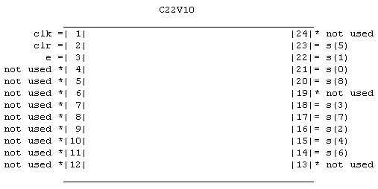

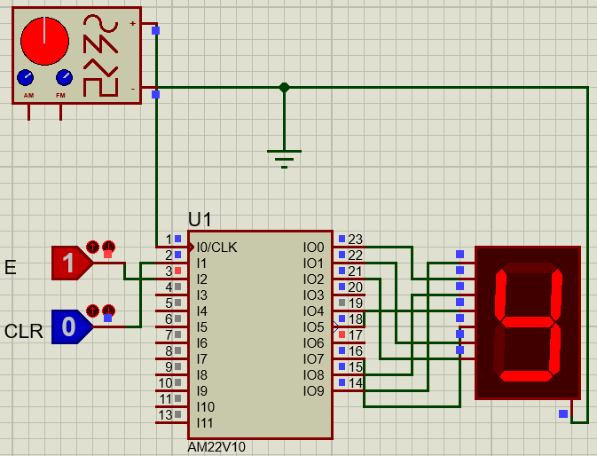

## Boleta

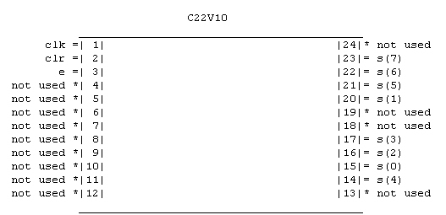

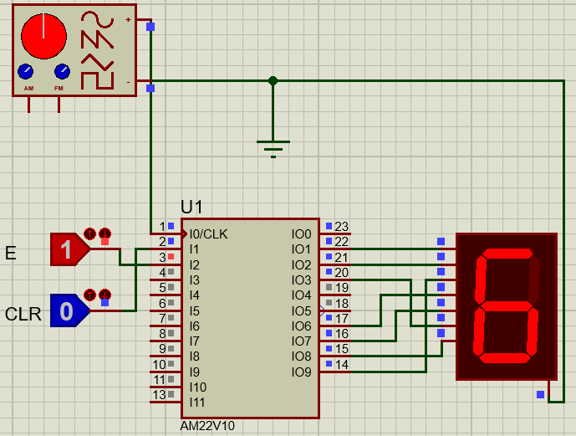

# Cuestionario

## 1. ¿Cuántos dispositivos PLD 22V10 son necesarios para el desarrollo de esta práctica?

Dado: 1

Hexadecimal: 1

Nombre: 1

Boleta: 1

## 2. ¿Cuántos dispositivos de la serie 74xx (TTL) ó 40xx (CMOS) hubieras necesitado para el desarrollo de esta práctica?

Dado: 10

Hexadecimal: 18

Nombre: 19

Boleta: 16

## 3. ¿Cuántos pines de entrada/salida del PLD 22V10 se usan en los diseños?

Dado: 10 pines, 45% del total.

Hexadecimal: 10, 45% del total.

Nombre: 12, 54% del total.

Boleta: 11, 50% del total.

## 4. ¿Cuántos términos producto ocupan las ecuaciones para cada señal de salida y que porcentaje se usa en total del PLD 22V10 en cada aplicación?

Dado: En total, 39, que es el 42% del total.

Hexadecimal: En total 74, el 61% del total.

Nombre: En total 77, 63% del total.

Boleta: En total 64, 52% del total.

## 5. ¿Es posible implementar los diseños usando cualquier tipo de codificación en el PLD22V10?

No realmente, aunque tiene limitaciones, es bastante potente un solo PLD.

## 6. ¿Cuáles son las señales que funcionan de manera síncrona y cuáles de manera asíncrona?

Dado: CLR y CLK son asíncronos, E es síncrona.

Hexadecimal: CLR y CLK son asíncronos, E es síncrona.

Nombre: CLR y CLK son asíncronos, E es síncrona.

Boleta: CLR y CLK son asíncronos, E es síncrona.

## 7. ¿Qué puedes concluir de esta práctica?

Como lo suponía desde la práctica pasada, estos son los contadores que generan los números pseudoaleatorios en las computadoras, deben tener todavía más utilidades de las que podemos ver en esta práctica.